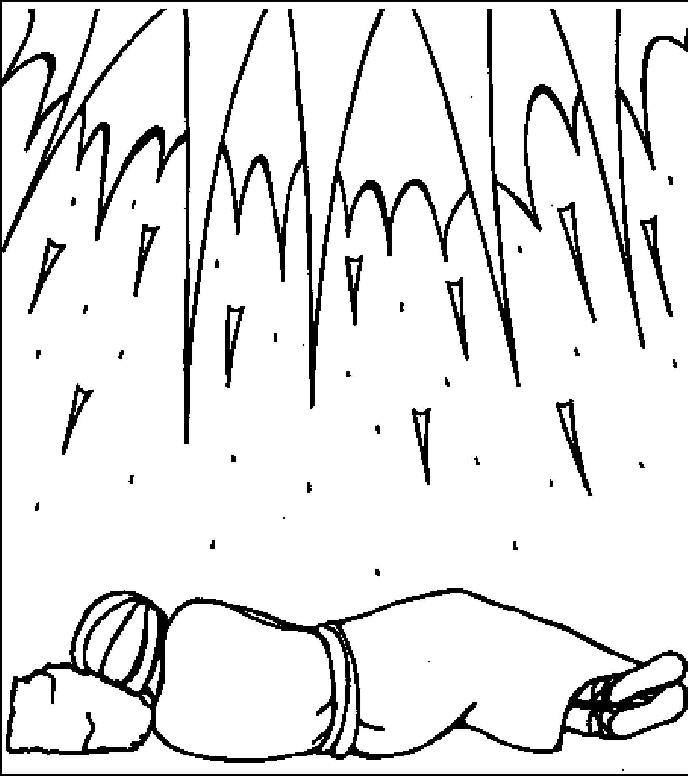

Így szól az Úr: Veled vagyok!
Kegyelemből megtartalak, Életedre áldást adok.

